透水管采用硬式透水管，材料为高密度聚乙烯（HDPE）
如下，
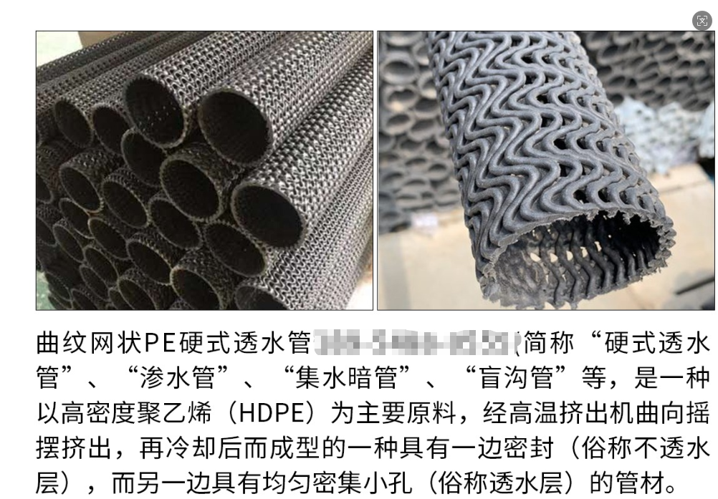

关键施工要点：

1. 轴向长度分区处理（严禁 6m 通长全透水）
- 坡面孔口端必须预留 0.5m 不透水封闭段：该段需将透水层用防水胶带 + 热缩管完全包裹密封，仅保留原生不透水层，其中包含伸出坡面的 5~10cm 外露排水段、与格构梁/喷砼面层结合的密封段，核心作用是杜绝坡面地表水沿管体倒灌渗入坡体。
- 坡内集水段：剩余5.5m为原生有效透水段，完整覆盖坡内富水层；管体最内侧（孔底端）必须用专用 HDPE 管堵完全封堵，严禁透水，防止土颗粒、碎石进入管内造成永久淤堵。
- 优化提示：若施工前试钻发现富水层集中在孔底3~4m范围，可将坡体浅层 2m 的透水层密封，仅保留富水段透水，进一步避免浅层地表水渗入坡体。

2. 环向安装核心红线（绝对不能装反）
- 安装时必须严格对准方向：透水层朝上（迎向坡体土体），原生不透水层朝下（管底重力自流通道），完全契合仰斜式排水孔的重力排水逻辑。
- 这款管材出厂的不透水层约为 120°（1/3 环向），透水层约为 240°（2/3 环向），严禁 360°全透水安装，也严禁将不透水层装到上部，否则会导致管内收集的地下水回渗坡体，完全丧失排水意义。

3. 规格与材质选型强制要求
- 选用外径 De100的规格，可顺畅推送至 6m 孔底，严禁选用过大或过小规格。
- 环刚度要求：针对黄土边坡6m深钻孔，必须选用环刚度≥SN8的国标全新料产品，严禁使用非标 SN4 级、回料生产的管材，避免长期土压力下管体变形压扁、排水通道失效。

4. 决定长期效果的施工细节
•反滤防护：管体必须全程外包300g/㎡长丝无纺土工布，沿管体轴向每隔 30cm 用扎带绑扎牢固，土工布搭接宽度≥10cm，严禁出现透水孔裸露，杜绝黄土细颗粒进入管内淤堵。

•钻孔倾角：必须严格执行钻孔向下倾斜 5°~10°（坡外出口端低、孔底端高），严禁垂直坡面钻孔，确保管内积水可重力自流排出，无积水、不倒灌。
•孔内填充：管体安装到位后，管体与孔壁的空隙必须用5~10mm 洁净级配碎石填充密实，形成二次反滤层，严禁用素土回填，同时固定管体，避免土体沉降导致管体移位、坡度失效。
•端头防护：管体出口端必须加装孔径≤2mm 的防护网罩，防止杂物、落叶进入堵塞；管体与坡面面层交接处，用水泥砂浆密封密实，防止地表水沿管外壁渗入坡体。

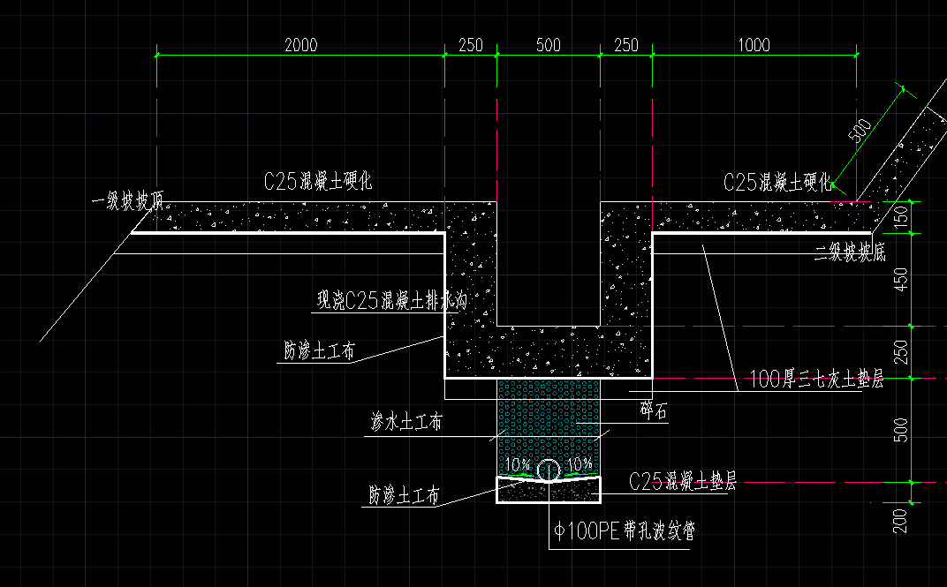
图中粗线为防渗土工布，细线为渗水土工布

锚杆钻孔注浆采用M30纯水泥净浆，水灰比 0.45~0.55，选用 P・O42.5及以上普通硅酸盐水泥，可掺适量非氯盐类减水剂；仅现场出现严重漏浆、无法正常注浆时，再临时调整一次注浆为M30水泥砂浆，二次补浆仍用纯水泥浆，且不得私自变更注浆材料；无论采用哪种浆体，都必须留置试块，检测28d抗压强度≥30MPa，同时按规范要求做锚杆抗拔力试验，两项指标均合格方可进入下一道工序

锚杆端头与格构梁主筋焊接采用双面焊缝，有效焊接长度＞5d，则大于110mm，采用E50系列焊条，弯折点与焊缝起点应大于10d，不得在弯折处直接焊，焊缝厚度≥0.3d，焊缝宽度≥0.8d，

